1

Кинг Индастриз предлагает выбор высококачественных присадок и синтетических базовых масел, которые соответствуют FDA 21 CFR 178.3570 для использования масел при возможности случайного контакта с пищевыми продуктами. Эти продукты одобрены Национальным Научным Фондом в качестве HX-1 ингредиентов для использования в смазочных материалах Н1, а также они одобрены Халал и Кошер.

Одобрения Кошер и Халал

Продукты зарегестрированные в NSF HX-1

|  |  |  |  |
| --- | --- | --- | --- |
|  | Описание | Максимально доступные количество доставки | Регистрация в NSF HX-1 # |
| Алкилированные нафталины, с.3 | |  |  |
| NA-LUBE KR-006FG | Исключительная гидролитическая, термическая, и термоокислительная стабильность, а также отличная растворимость | 100% | 143717 |
| NA-LUBE KR-015FG | Исключительная гидролитическая, термическая, и термоокислительная стабильность, а также отличная растворимость | 100% | 140436 |
| NA-LUBE KR-029FG | Исключительная гидролитическая, термическая, и термоокислительная стабильность, а также отличная растворимость | 100% | 141220 |
| Ингибиторы коррозии | |  |  |
| NA-SUL CA-770FG | Ингибитор коррозии премиального качества, обеспечивающий отличную деэмульгирующую способность и фильтруемость | 10 %масс. | 143718 |
| Противоизносные присадки и ингибиторы коррозии, с.5 | |  |  |
| NA-LUBE AW-6400FG | Мультифункциональная присадка, придающая антикоррозионные, противоизносные и противозадирные свойства | 0.5 %масс. | 141635 |
| Противоизносные и противозадирные присадки, с.6 | |  |  |
| NA-LUBE AW-6509FG | Беззольная противоизносная и противоизносная присадка для масел и смазок | 0.5 %масс. | 149707 |
| Антиокислители, с.4 | |  |  |
| NA-LUBE AО-142 | Жидкий, легкий в обращении, алкилированный дифениламиновый антиокислитель | 0.5 %масс. | 140584 |
| Деактиваторы цветных металлов/ингибитор коррозии меди, с. 6 | |  |  |
| K-KORR NF-200 | Беззольный деактиватор цветных металлов/ ингибитор коррозии | 0.1 %масс. | 141124 |
| Пакет присадок, с.7 |  |  |  |
| NA-LUBE BL-1300FG | Многофункциональный пакет антикоррозионных и антиокислительных присадок для компрессорных, гидравлических, трансмиссионных масел, а также масел с высокими защитными и антиокислительными свойствами. | 2.3 %масс. | 145962 |

**2**

Алкилированные нафталины NA-LUBE KR применяются для создания высококачественных масел и смазок. Они обеспечивают выдающуюся гидролитическую и термоокислительную стабильность и растворимость. Ниже приведены три класса вязкости с характерными свойствами.

* Выдающаяся термическая и термоокислительная стабильность
* Прекрасная растворимость, диспергируемость и совместимость с уплотнительными материалами в качестве компонента базового масла с ПАО
* Низкая склонность к лакообразованию и хорошие моющие свойства
* Может использоваться на уровнях «не превышать минимально требуемое количество для достижения желаемого технического результата»

**Свойства продуктов серии NA-LUBE KR**

|  |  |  |  |  |  |  |  |
| --- | --- | --- | --- | --- | --- | --- | --- |
| **NA-LUBE** | Вязкость при 40оС  ASTM D445 | Вязкость при 100оС  ASTM D445 | Индекс вязкости  расчетный | Анилиновая точка  ASTM D611 | Испаряемость по НОАК  CEC L40  ASTM D6375 | Температура застывания  ASTM D97 | Температура вспышки  ASTM D92 |
| KR-006FG | 36 сСт | 5.6 сСт | 90 | 42 оС | 11 %масс. | -33 оС | 236 оС |
| KR-015FG | 114 сСт | 13.5 сСт | 115 | 94 оС | 2.2 %масс. | -45 оС | 260 оС |
| KR-029FG | 177 сСт | 19 сСт | 119 | 103 оС | 1.4 %масс. | -26 оС | 285 оС |

Как показано ниже и на следующей странице, кривые дифференциальной сканирующей калориметрии демонстрируют улучшения от использования NA-LUBE KR в качестве компонента базового масла. Ниже индивидуальный NA-LUBE KR-006FG не демонстрирует реакции при изотермическом анализе методом дифференциальной сканирующей калориметрии после 2 часов при 170оС. Индукционный период окисления (ИПО) у индивидуального ПАО 4 менее 10 минут при тех же условиях. Добавление 10% NA-LUBE KR-006FG к ПАО 4 увеличивает ИПО до 30 минут и уменьшает максимальный тепловой эффект примерно на половину.  
  
При добавлении антиокислителя NA-LUBE AO-142 обе кривые сдвинуты в сторону увеличения ИПО, и модифицированный ПАО также имеет уменьшенный экзотермический эффект. Модифицированные системы KR-006FG продолжают показывать улучшенные качества.

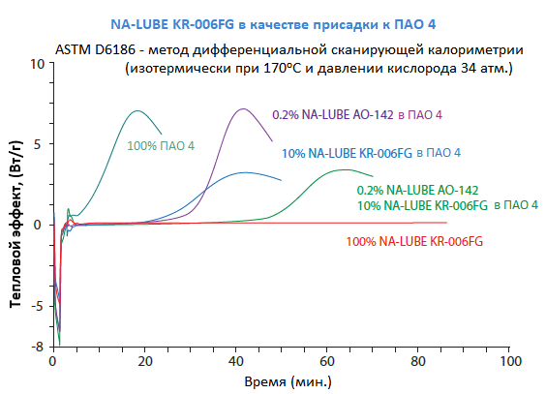

**4**  
NA-LUBE KR могут улучшить термоокислительную стабильность высококлассных Н-1 пластичных смазок.  
  
Показанные ниже результаты теста на термоокислительную стабильность комплексных алюминиевых смазок для пищевой промышленности, приготовленных на основе базового масла только из ПАО, с добавкой 10% KR-029FG и 20% KR-029FG. У обоих образцов индукционный период окисления и количество выделяемого тепла уменьшены при добавлении алкилированных нафталинов.  
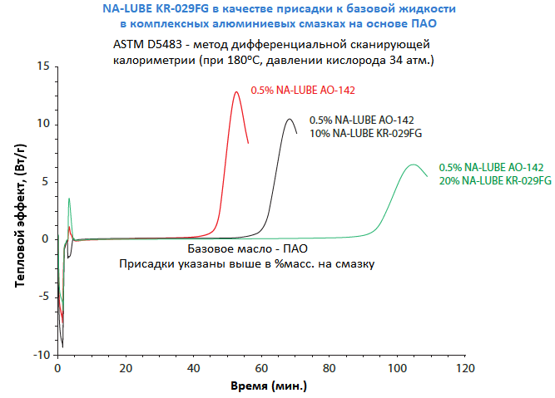  
**NA-LUBE AO-142**  
**NA-LUBE AO-142** - это жидкий алкилированный дифениламиновый антиокислитель растворимый в большом числе базовых жидкостей НХ-1. Может использоваться до 0,5% в пищевой промышленности.   
Ниже приведены типичные результаты антиокислительной стабильности во вращающейся бомбе (ASTM D2272) для нескольких базовых жидкостей HX-1 с добавлением 0,2% антиокислителя.

**Базовые масла HX-1 с добавлением 0.2% NA-LUBE AO-142**

|  |  |  |  |  |  |  |  |  |  |  |  |  |  |  |  |
| --- | --- | --- | --- | --- | --- | --- | --- | --- | --- | --- | --- | --- | --- | --- | --- |
|  | ПАО 10 | | | Белое масло | | | Водорастворимый ПАГ | | | NA-LUBE KR-029FG | | | Полиэфир | | |
| - | 0.2% AO-142 | - | | 0.2% AO-142 | - | | 0.2% AO-142 | - | | 0.2% AO-142 | - | | 0.2% AO-142 |
| Стабильность против окисления во вращающейся бомбе (ASTM D2272), мин. | 55 | 268 | 31 | | 141 | 15 | | 40 | 76 | | 905 | 115 | | 470 |

**NA-SUL CA-770FG** является уникальной нейтральной антикоррозионной присадкой алкилнафталинсульфоната кальция для нефтяных и синтетических масел и антикоррозионных жидкостей. Он обеспечивает отличную деэмульгирующую способность и фильтруемость и совместим с широким спектром присадок и базовых масел.  
  
**NA-SUL CA-770FG** особенно эффективен для смазок. Высокие допустимые уровни использования могут обеспечить защиту от ржавчины в соленой воде при испытаниях в соответствии с ASTM D5969 и ASTM D6138 с 5% искуственно созданной морской водой.

**\*Не рекомендуется при комбинации с фосфатами аминов**  
Проходит испытание ASTM D665B на ржавление стали в белом минеральном масле и PAO при уровне обработки 0,1 ~ 0,15%  
Отличная гидролитическая стабильность  
Придает отличную деэмульгирующую способность  
Соответствует строгим требованиям по мокрой фильтрации  
Может использоваться до 10% для обеспечения более строгих требований по защитным свойствам.

**NA-LUBE AW-6400FG** - это беззольная многофункциональная присадка, которая обладает антикоррозионными, противоизносными и противозадирными свойствами. Она особенно подходит для пищевых смазок, которые требуют защиты от ржавчины и способности выдерживать высокие нагрузки (Метод Нимана) при низких уровнях обработки.

Легкая в обращении, светлая жидкость;  
Растворима во всех основных базовых маслах для пищевой промышленности;

Соответствует стандарту ASTM D665B при 0,5% в большинстве базовых жидкостях.

|  |  |  |  |  |  |
| --- | --- | --- | --- | --- | --- |
|  | ПАО 10 | Белое масло | Водорастворимый ПАГ | NA-LUBE KR-015FG | Полиэфир |
| Испытание на ЧШМТ (ASTM D4172)  Диаметр пятна износа  30 кгс (мм)  40 кгс (мм) | 0.4  0.5 | 0.4  0.5 | 0.5  0.6 | 0.4  0.4 | 0.4  0.4 |

**Белое нефтяное масло, ASTM D665B испытание на антикоррозионные свойства**

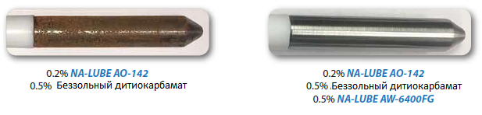

**NA-LUBE AW-6509** представляет собой беззольный белый порошок. Это многофункциональная противоизносная и противозадирная присадка, особенно подходящая для приготовления товарных смазочных масел, способных работать при высоких температурах.

Фосфор- и серосодержащие для придания противоизйносных и противозадирных   
Превосходная термическая и гидролитическая стабильность  
Неагрессивный к меди  
Синергетический эффект с NA-LUBE AW-6400FG в испытании по методу Нимана  
  
**K-CORR NF-200** - деактиватор цветных металлов, защищающий медь и медные сплавы от коррозии. K-CORR NF-200 также повышает устойчивость к окислению масел и консистентных смазок для пищевой промышленности при использовании в сочетании с пищевыми антиоксидантами HX-1, такими как NA-LUBE AO-142.

K-CORR NF-200 рекомендуется для приготовления высокоэффективных циркуляционных масел и масел для паровых турбин, для пищевых продуктов, гидравлических масел, вакуумных масел, промышленных трансмиссионных масел, а также смазок.  
  
Проявляет синергизм с первичными и вторичными антиоксидантами.   
Отличная термическая и гидролитическая стабильность.  
Хорошие деэмульгирующие свойства  
Превосходная растворимость в минеральных и синтетических базовых маслах.   
Хорошая совместимость с другими присадками  
Простая в обращении жидкость  
**Белое нефтяное масло**

**ASTM D130 Медная коррозия**

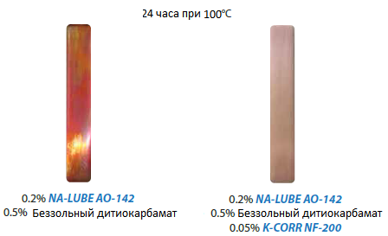

**NA-LUBE BL-1300FG** - это пакет антиокислительных и антикоррозионных присадок, с противоизносными свойствами, предназначенный для использования в пищевой промышленности. В зависимости от области применения и используемого базового масла пищевого качества рекомендуемый уровень обработки составляет от 1,0 до 2,3 масс.%.  
  
Рекомендуется для использования в маслах с хорошими защитными и антиокислительными свойствами, компрессорных маслах, гидравлических жидкостях и промышленных трансмиссионных маслах.   
Эффективен в большинстве пищевых базовых масел.  
Выдающаяся защита от окисления и коррозии  
Отличная деэмульгирующие свойства и влажная фильтрация  
Отличные показатели на четырехшариковой машинке трения и при определении противоизносных и противозадирных свойств методом Нимана  
Проходит тест Vickers 104C Vane Pump при содержании 1,5% в ПАО 8  
  
Техническое обслуживание  
Наш опытный отдел технического обслуживания поможет вам разработать лучшие рецептуры для удовлетворения самых жестких требований . Кинг Индастриз предлагает широкий спектр присадок, которые можно использовать для удовлетворения общих или нестандартных требований.  
Мы располагаем широким спектром возможностей тестирования, включая методы и практики ASTM, методы испытаний DIN, испытания военных спецификаций, испытания отраслевых стандартов и другие уникальные методы испытаний. Сочетание высокоэффективных присадок, широких возможностей тестирования и нашего постоянного общения с клиентами приводит к превосходным продуктам, которые помогут вам достичь поставленных целей.